**Escuela Normal De Educación Preescolar**

**Licenciatura en Educación Preescolar**

Ciclo escolar 2020-2021



**Curso:** Estrategias de trabajo docente

**Docente:** Angelica María Rocca Valdés

**Trabajo:** Estudio Del Caso

**Unidad de aprendizaje I.** Diseño, intervención y evaluación en el aula

Cuarto semestre Sección “D”

**COMPETENCIAS:**

* Establece relaciones entre los principios, conceptos disciplinarios y contenidos del plan y programas de estudio en función del logro de aprendizaje de sus alumnos, asegurando la coherencia y continuidad entre los distintos grados y niveles educativos.
* Utiliza metodologías pertinentes y actualizadas para promover el aprendizaje de los alumnos en los diferentes campos, áreas y ámbitos que propone el currículum, considerando los contextos y su desarrollo.
* Incorpora los recursos y medios didácticos idóneos para favorecer el aprendizaje de acuerdo con el conocimiento de los procesos de desarrollo cognitivo y socioemocional de los alumnos.
* Utiliza los recursos metodológicos y técnicos de la investigación para explicar, comprender situaciones educativas y mejorar su docencia.
* Orienta su actuación profesional con sentido ético-valoral y asume los diversos
* principios y reglas que aseguran una mejor convivencia institucional y social, en beneficio de los alumnos y de la comunidad escolar.

**Alumnas:**

Ximena Nataly Guardiola Álvarez #8

Carolina Estefanía Herrera Rodríguez #9

Ximena Isamar Jiménez Romo #10

Rosaura Giovana Loera Pérez #12

Fátima Nuncio Moreno #15

Fernanda Merary Ruiz Bocanegra #17

María Fernanda Dávila Bustos #4

Sandra Guadalupe Flores Alvizo #7

Saltillo, Coahuila de Zaragoza abril 2021

ESTUDIO DEL CASO

Como método el estudio de caso se emplea para realizar investigación de procesos sociales y educativos, comprende diversas acciones que deben realizarse de manera organizada y sistemática para acopiar información, proceder al análisis e interpretación de la misma, posibilitando así la comprensión del proceso para finalmente construir una explicación que genere conocimiento teórico.

Este método se origina para el campo de la práctica médica, del análisis psicoanalítico y de las interpretaciones y explicaciones de investigaciones de corte sociológico como las realizadas por Spencer, Weber, Merton y Wallerstein. Es un método que se emplea para realizar investigaciones generales y plenamente focalizadas “en campos tan diversos como la antropología, la educación, el derecho, el trabajo social” (McKernan, 1999, p. 97).

Además, otorga valor científico al conocimiento que se construye porque muestra el todo de una manera específica, es decir, pensar el caso como un objeto de investigación, es dimensionarlo como una totalidad concreta, que exige tener la idea de que la realidad es una condensación de múltiples incidencias en permanente transformación, capaz de ser reconocida para potenciar direccionalmente el cambio.

Por lo tanto, el estudio de caso como método implica “un conjunto de operaciones y actividades dentro de un proceso preestablecido, pues se realizan de manera sistemática para conocer y actuar sobre la realidad” (Pérez, 1993, p. 71)

Es una condición que se da a través de una “gama de aproximaciones empleadas en la investigación educativa para reunir los datos que van a emplearse como base para la interpretación, para la explicación y la predicción” (Cohen y Manion, 1989, p. 27)

Watson-Gegeo plantea que la investigación cualitativa consiste en descripciones detalladas de situaciones, eventos, personas, interacciones y comportamientos que son observables, además, incorpora lo que los participantes dicen, sus experiencias, actitudes, creencias, pensamientos y reflexiones, tal y como son expresadas por ellos mismos (*Apud*., Pérez, 1993, p. 46).

El punto de partida de un estudio de caso será establecer la intencionalidad investigativa y considerar la temporalidad para planificar el desarrollo de la investigación, que implica necesariamente delimitar el caso (s) y redactar la denominación, precisando el qué y para qué se investiga o interviene.

Existe una intencionalidad, pues como dice Garzón: “El hombre es un ser teleológico, un ser guiado por fines más o menos encubiertos incluso para él, pero fines que no existen independientemente, sino que de él nacen” (1974, p. 136).

Esto quiere decir que si la persona tiene interés en investigar algo es porque ya cuenta con un cierto conocimiento de lo que de lo contrario no sabía que existe eso o simplemente no sería parte de su intencionalidad.

Una vez delimitado el caso, se procede a establecer la base conceptual o conceptos ordenadores contenidos en la denominación, esenciales para dimensionar la problemática que implica y que se conforma como objeto de investigación y explicación teórica.

La esencia de la cuestión está en pensar los conceptos, ante todo, como organizadores de la relación con la realidad; y, una vez delimitada la realidad como campo de objetos posibles, proceder a destacar las opciones de explicaciones teóricas.

Los conceptos son asimismo requerimientos cognitivos para abordar la realidad que se investiga y que el investigador al considerar podrá reconocer formas y contenidos específicos de lo real, que a su vez pautaron la multi-incidencia de aspectos y relaciones a descubrir para encontrar sentido y comprender la génesis y expresión del caso, por tanto, resulta importante que a partir de la delimitación.

En la medida en que se avance en el conocimiento del caso, la formulación de preguntas temáticas puede cambiar, aumentar o disminuir, lo que es habitual si consideramos que se trata de una lógica del descubrimiento y no de verificación como exige el método hipotético-deductivo.

Pérez Serrano propone cuatro puntos de vista metodológicos.

* Estudio de casos particulares: caracterizado por un enfoque ideográfico (comprender la realidad en un contexto)
* Estudio de caso descriptivo: se obtiene una descripción de un individuo o evento de tipo cualitativo. (Comprensión global y profunda sobre el caso)
* Estudio de caso hermético: la mejor comprensión sobre el caso puede descubrir nuevos significados.
* Estudio de caso inductivo: se basa en el razonamiento inductivo para generar hipótesis y descubrir relaciones.

Permiten estudiar múltiples y variados aspectos y a la vez dentro de un ambiente (Apud., Sabariego et al., en: Bisquerra, 2004, pp. 312-313).

Montero y León plantean tres tipos de acuerdo con el plan de investigación:

* Estudio de caso intrínseco: cuando no fue seleccionado propiamente por el investigador.
* Estudio de caso instrumentales: seleccionado por el investigador para responder a un objetivo más amplio.
* Estudio de casos múltiples: el investigador estudia un contexto en el que puede encontrar casos relevantes con similitudes y diferencias (Álvarez y Álvarez, en proceso).

Gundermann menciona lo siguiente

* Casos como entidades empíricas generales, convencionales o anteriores a la investigación.
* Casos que corresponden a construcciones teóricas específicas en el curso de la investigación.
* Casos como construcción teórica con carácter general y como producto de una comunidad científica.
* Estudio de casos simples, que se centran en las particularidades del caso.

Álvarez menciona que hay cuatro tipos para la investigación del caso:

* El descriptivo-interpretativo: manera para explicar el caso de forma pormenorizada, haciendo énfasis en aquellos aspectos que se hayan establecido en la delimitación e intencionalidad investigativa.
* El evaluativo-interpretativo: rescatar información para posibilitar la emisión de juicios de valor y la toma de decisiones con respecto a las propuestas de cambio.
* El de intervención-descriptivo: detalla el por qué y para qué intervenir en el caso.
* El de intervención-evaluativo valorar si el proceso de intervención fue el adecuado y asimismo estimar los alcances y limitaciones de las propuestas de mejora (2010, p. 11).

Sistema de acopio de información: cuando se termina el estudio de caso, se presentan los contextos, las técnicas, procedimientos e instrumentos para recabar y sistematizar la información.

La técnica: son los modos o maneras en que se realiza el acopio de información, como: la entrevista, la encuesta y la observación.

Los instrumentos: son los medios o recursos que se emplean para recabar, sistematizar y almacenar la información obtenida, por ejemplo: para realizar la observación se puede elaborar una lista de cotejo o construir un diario de campo; en la encuesta se puede formular un listado de preguntas

* **Entrevista semiestructurada:** parte de preguntas preestablecidas, las respuestas pueden ser de opción múltiple o bien por preguntas abiertas y posibilitan al entrevistado exponer sus opiniones, lo más natural posible.
* **Entrevista no estructurada:** se realiza sin un guion previo, quien entrevista formula una pregunta al entrevistado, y dependiendo del contenido de su respuesta. La pregunta con la que se inicia la entrevista suele enunciarse como pregunta eje, y las subsecuentes debe ir en correspondencia con la indagación que el entrevistador haya establecido como objetivo.
* **Encuesta por cuestionario:** se elabora y realiza siguiendo un listado de preguntas para conocer hechos, opiniones o actitudes que las personas vivenciaron y que pueden reportar.
* **Encuesta por entrevista:** recopila testimonios orales sobre hechos, opiniones y actitudes de las personas y según sean las finalidades, las preguntas pueden ser cerradas o abiertas, realizándose de manera personal o a través del uso del correo o por vía telefónica.

Estos dos tipos de encuesta tienen en común el dirigirse a un mayor número de personas, por lo que se emplea un cuestionario que se recomienda sea de opción múltiple para facilitar la cuantificación y análisis de las respuestas.

**Los instrumentos:** son los medios o recursos que se emplean para recabar la información que se necesita conocer, comprender, explicar o evaluar y su diseño está en correspondencia con la dimensión tecno-procedimental que se sigue.

Para la observación, sea participativa o no, se puede emplear:

* **El diario de campo:** es un instrumento para recabar información descriptiva sobre eventos que acontecen a diario en un salón, escuela, comunidad, etcétera.
* **La lista de cotejo:** es un cuadro guía o listado de conductas o comportamientos a identificar y registrar, así como los momentos y espacios en que éstos se manifiestan.
* **Guías de observación:** son matrices en las que se pueden registrar las frecuencias con la que se emiten ciertas conductas.

Para la entrevista los tipos de instrumentos se definen en función de su especificidad, es decir, si se trata de una entrevista estructurada, semiestructurada y no estructurada. Algunos ejemplos son los siguientes:

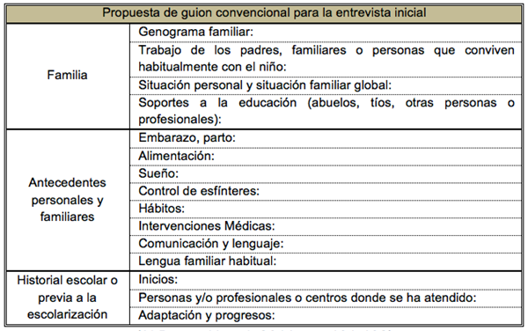

* **Formato de entrevista semiestructurada**:

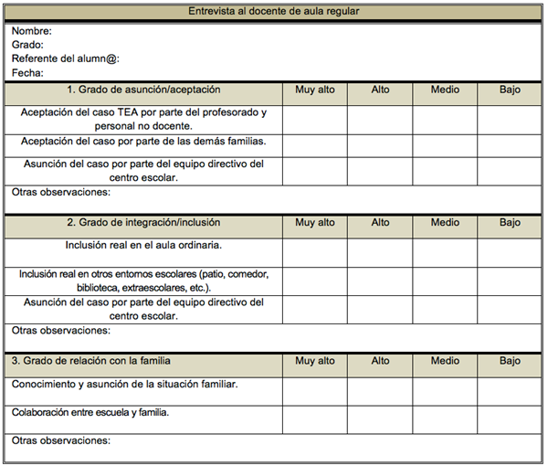

* **Formato de entrevista no estructurada**:

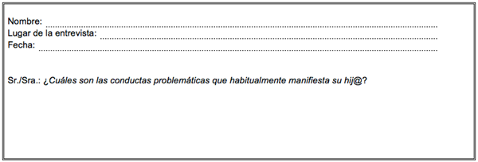

* **Encuesta por cuestionario**, puede aplicarse a una o más personas que conviven o se relacionan con el caso:

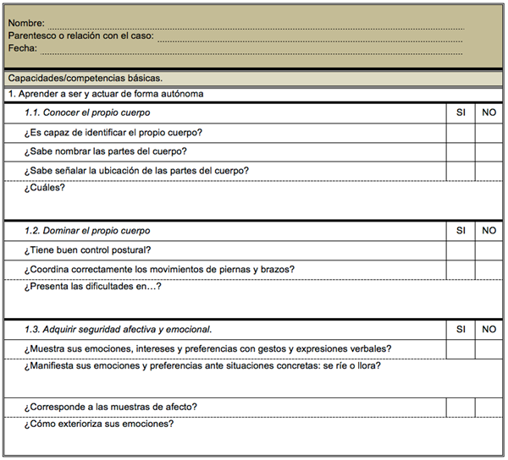

* **Encuesta por entrevista**



Estos son algunos instrumentos como ejemplos de cómo pueden ser diseñados y presentados según sean los requerimientos de información y las características y condiciones para obtener el reporte de los informantes clave.

Otro tipo de instrumentos que se pueden hacer uso en caso de recopilar cierta información específica ya sea sobre aspectos cognitivos y de personalidad en un rango infantil, joven o adulto, son las escalas, diferentes tipos de pruebas estandarizadas o test. Estos pueden ser de rendimiento académico, de inteligencia, de aptitudes, de personalidad, proyectivos, de autoconcepto, de intereses, de actitudes, sociométricos, de creatividad y de habilidades y competencias *(Bisquerra, 1998, pp. 94-97).* También pueden ser de utilidad otro tipo de fuentes portadoras de información útil (bibliográficas, hemerográficas, internet, videos, cuadernos, reportes de clase) los cuales contribuyen con datos para el estudio de caso.

En lo referente a los informantes clave, es importante considerar la manera en que nos relacionamos con ellos pues no debemos olvidar que a veces pueden no están en toda la disposición para apoyar el trabajo que pretendemos realizar, por lo que se deben definir estrategias y maneras de aproximación con finalidad de subsanar cualquier predisposición y garantizar su reporte.

Como indica Stake: "Los modelos cualitativos requieren que las personas más responsables de la interpretación es tener el trabajo de campo haciendo observaciones, emitiendo juicios subjetivos, analizando y resumiendo a la vez que se dan cuenta de su propia conciencia" (2007, p.45).

Los investigadores utilizan 2 estrategias para alcanzar los significados de los casos: la interpretación directa de los ejemplos individuales y la suma de ejemplos hasta que se puede decir algo sobre ellos como conjunto o clase. Para concluir el estudio de casos se debe elaborar un informe final que puede estructurarse en correspondencia con el tipo de modalidad seleccionada, sin embargo, algunos autores como Stake Montero, León y Gunderman prefieren indicar pasos fases y acciones para realizarlo:

* Selección del caso, considerando el acceso a la información y tiempo.
* Estructura conceptual, a partir de preguntas temáticas o básicas de la investigación.
* Preguntas sobre el interés del investigador y lo que se va observar del caso.
* Elaboración de puentes conceptuales, considerando la copia de la información y los esquemas presentarlos interpretaciones.
* Recogida de datos, realización de observaciones, entrevistas, descripciones del contexto y revisión de documentos.
* Análisis e interpretación de lo acoplado, estableciendo categorías, correspondencia y conclusiones.

Montero y León, señala 5 fases:

* Selección y definición del caso en el que se identifican los ámbitos relevantes los objetos que pueden ser fuente de información el problema y los objetivos de investigación.
* Elaboración de una lista de preguntas a partir de una pregunta global para orientar el acopio de información.
* Localización de las fuentes de datos seleccionan las personas a entrevistar las unidades de explorar y las estrategias que emplean para obtener información.
* Análisis e interpretación En la que se establecen las dimensiones del contenido para detectar correspondencias e inconsistencias.
* Elaboración del informe que consistirá en explicar el caso de manera cronológica y con descripciones de los elementos y evidencias.

Gunderman indica 3 acciones básicas:

* Definición del problema y plan de acción.
* Recolección y análisis de la información.
* Elaboración del informe final.

Ventajas de su uso:

* Profundiza en un proceso de investigación a partir del análisis de datos.
* Es un método abierto que retoma personas o instituciones diferentes.
* Favorece el trabajo cooperativo e incorpora diferentes ópticas profesionales a través del trabajo interdisciplinar.
* Contribuye al desarrollo profesional propiciando la reflexión sobre la práctica y la logra de la comprensión del caso desde distintas perspectivas.
* Desenmascara preconcepciones.
* Permite la toma de decisiones.